- 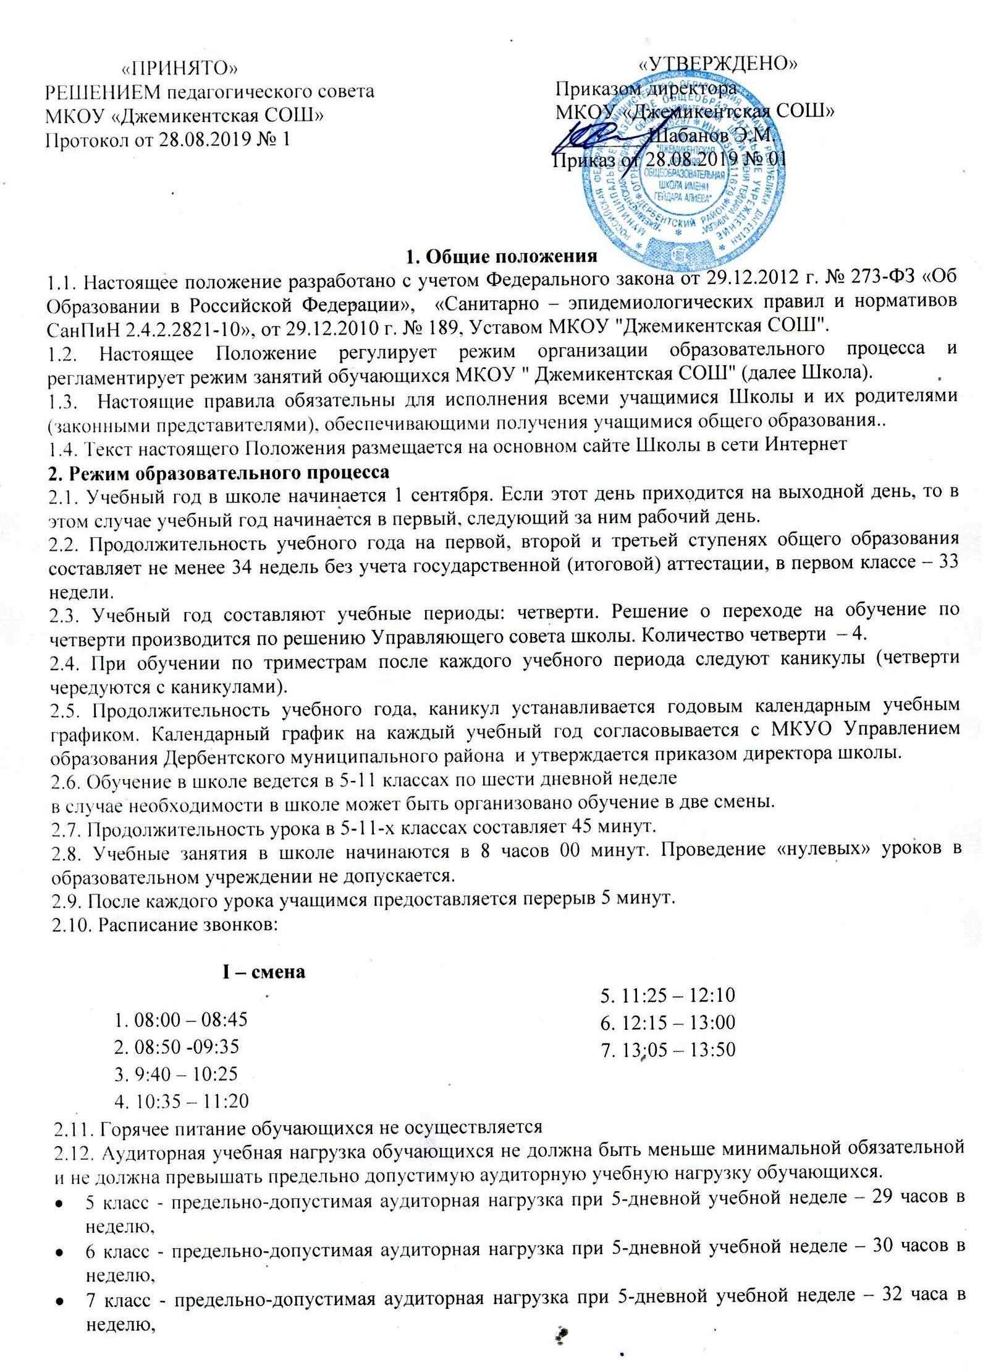 8 класс - предельно-допустимая аудиторная нагрузка при 5-дневной учебной неделе – 33 часа в неделю,
- 9 класс - предельно-допустимая аудиторная нагрузка при 5-дневной учебной неделе – 33 часа в неделю,
- 10-11 классы - предельно-допустимая аудиторная нагрузка при 6-дневной учебной неделе – 37 часов в неделю,
2.13. Расписание уроков составляется в соответствии с гигиеническими требованиями к расписанию уроков.
2.14. В школе установлены следующие основные виды учебных занятий: урок, лекция, семинар, практическая работа, лабораторная работа, экскурсия.
2.15. При проведении занятий по иностранному языку, технологии на 2 и 3 ступени обучения, физической культуре на 3 ступени обучения, по информатике и ИКТ на 2, 3 ступени обучения допускается деление класса на две группы при наполняемости не менее 25 человек.
При наличии необходимых условий и средств возможно деление на группы классов с меньшей наполняемостью при проведении занятий по другим предметам.
3. Режим каникулярного времени.
3.1. Продолжительность каникул в течение учебного года составляет не менее 30 календарных дней.
3.2. Продолжительность летних каникул составляет не менее 8 недель.
3.3. В случае, если учебные периоды соответствуют четвертям, сроки данных каникул утверждаются в соответствии с рекомендациями МКУО Управление образования Дербентского муниципального района.
3.4. Сроки каникул утверждаются начальником МКУО Управление образования Дербентского муниципального района..
4. Режим внеурочной деятельности
4.1. Время проведения экскурсий, походов, выходов с детьми на внеклассные мероприятия устанавливается в соответствии с календарно-тематическим планированием и планом воспитательной работы.
4.2. Работа спортивных секций, кружков, кабинета информатики допускается только по расписанию, утвержденному директором школы.
4.3. Факультативные, групповые, индивидуальные занятия, занятия объединений дополнительного образования начинаются через 1 час после окончания уроков.
4.4. Часы факультативных, групповых и индивидуальных занятий входят в объем максимально допустимой нагрузки.
4.5. При проведении внеурочных занятий продолжительностью более 1 академического часа организуются перемены – 10 минут для отдыха со сменой вида деятельности.

5. Промежуточная и итоговая аттестация.
5.1. Оценка индивидуальных достижений обучающихся осуществляется по окончании каждого учебного периода:
- 5-9-х классов – по итогам четверти, учебного года (бальное оценивание),
- 10-11-х классов – по итогам полугодий, учебного года (бальное оценивание)
Порядок проведения промежуточной аттестации и системы оценки индивидуальных достижений обучающихся определяется соответствующими локальными актами школы.
5.2. Государственная (итоговая) аттестация в выпускных 9 и 11 классах проводится в соответствии с нормативно-правовыми документами Министерства образования РФ, Министерства образования и науки РД.

